**Surat Pernyataan Keaslian**

Yogyakarta, 6 Juli 2023

Yth. Editorial Board serta Reviewer Jurnal Ilmu Sosial dan Ilmu Politik (Jispo)

Bersamaan dengan surat pernyataan ini, saya menyatakan bahwa artikel ini adalah karya asli kami dan dikirimkan untuk publikasi pertama ke Jurnal Ilmu Sosial dan Ilmu Politik (Jispo). Artikel ini belum dipublikasikan dan tidak diajukan atau dipertimbangkan untuk diterbitkan di tempat lain. Teks, ilustrasi, atau lainnya merupakan hasil analisis dari para penulis dalam pelaksanaan penelitian. Semua penulis berpartisipasi dalam penelitian serta dalam penulisan artikel ilmiah ini. Yang bertanda tangan di bawah ini:

Nama : Nindya Tiara Fatikha (selaku Penulis Korespondensi)

Email : [nindya.tiara.isip20@mail.umy.ac.id](mailto:nindya.tiara.isip20@mail.umy.ac.id)

Institusi : Universitas Muhammadiyah Yogyakarta

Judul Artikel : *Comparative Political Branding:* Ganjar Pranowo dan Anies Baswedan

Menjelang Pemilihan Presiden 2024

Demikian, Surat Pernyataan ini dibuat untuk dipergunakan sebagaimana mestinya.

Penulis,

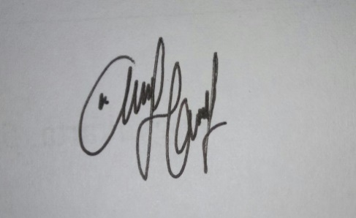

( Nindya Tiara Fatikha)